
สถานีตeรวจภูธรสังคม

รายงานผลการปฏิบัติราชการ
ประจำเดือน ธันวาคม 2567 สถานีตำรวจภูธรสังคม

สถานีต˚ารวจภูธรสังคม

งานป้องกันปราบปราม
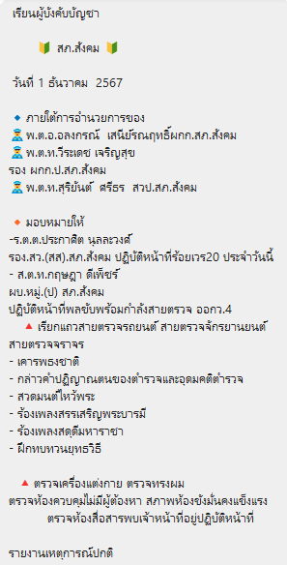
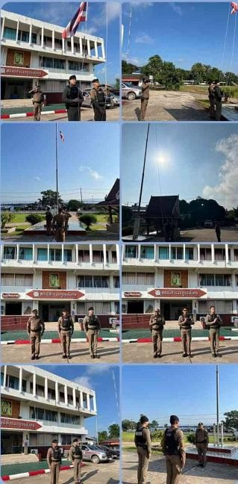

สถานีต˚ารวจภูธรสังคม

งานป้องกันปราบปราม
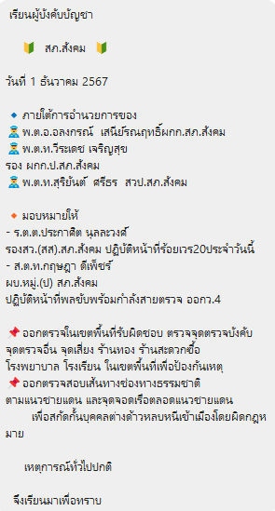
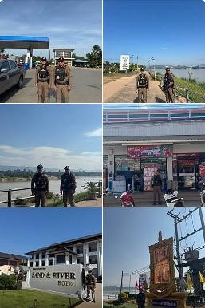

สถานีต˚ารวจภูธรสังคม

งานป้องกันปราบปราม
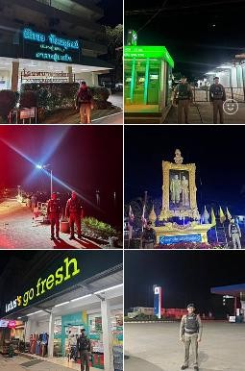

สถานีต˚ารวจภูธรสังคม

งานจราจร
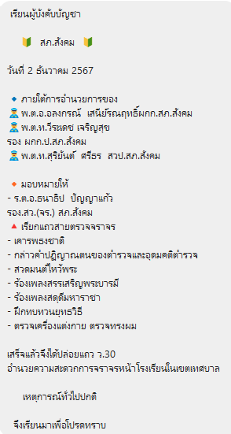
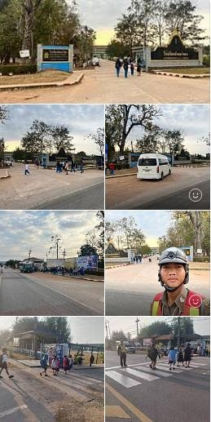

สถานีต˚ารวจภูธรสังคม

งานป้องกันปราบปราม
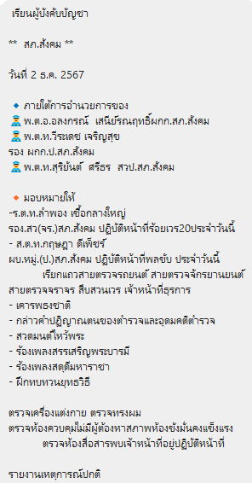
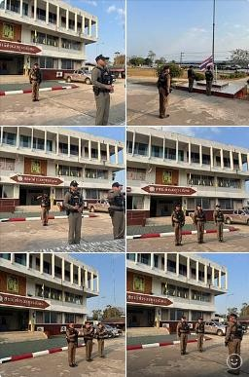

สถานีต˚ารวจภูธรสังคม

งานป้องกันปราบปราม
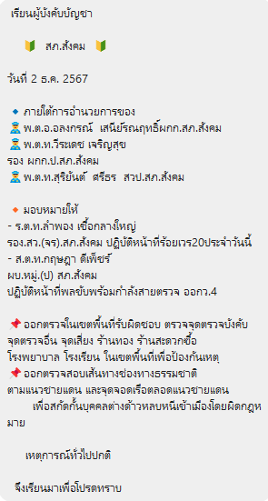
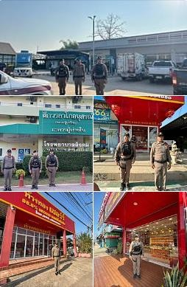

สถานีต˚ารวจภูธรสังคม

งานป้องกันปราบปราม
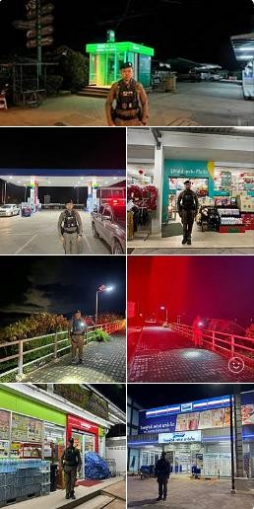

สถานีต˚ารวจภูธรสังคม

งานป้องกันปราบปราม
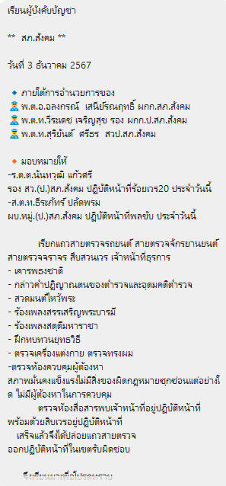
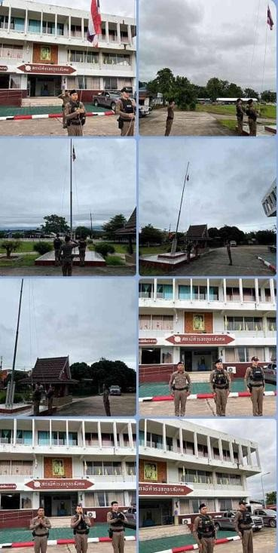

สถานีต˚ารวจภูธรสังคม

งานป้องกันปราบปราม
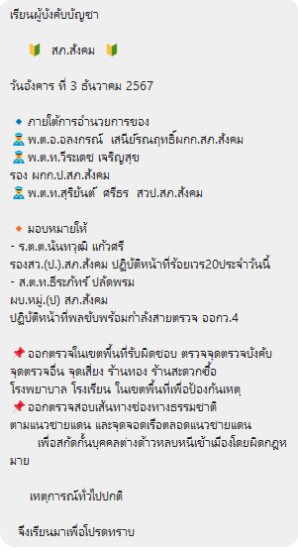
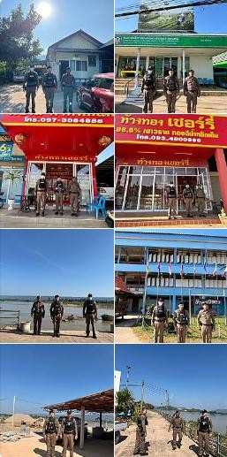

สถานีต˚ารวจภูธรสังคม

งานป้องกันปราบปราม
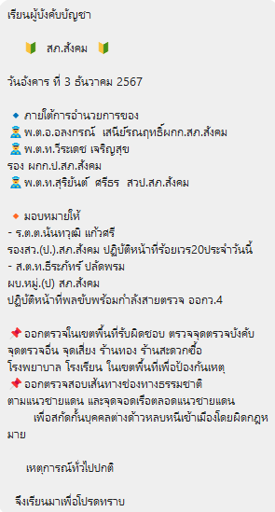
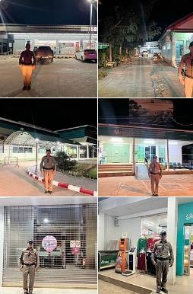

สถานีต˚ารวจภูธรสังคม

งานป้องกันปราบปราม
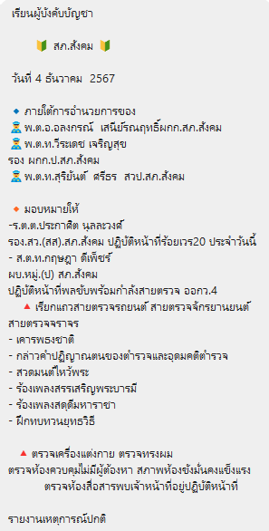
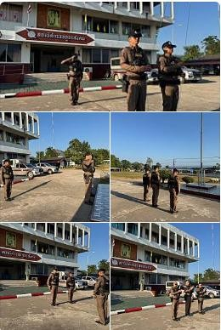

สถานีต˚ารวจภูธรสังคม

งานอ˚านวยการ (จิตอาสา)
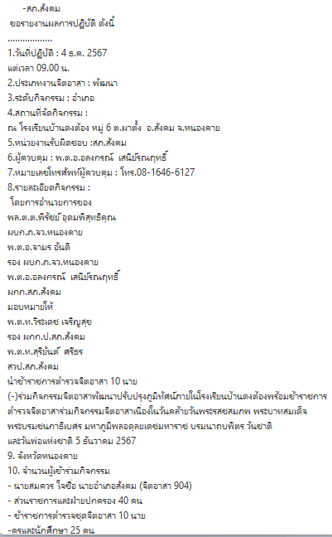
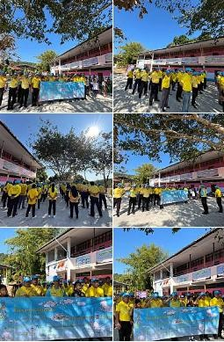

สถานีต˚ารวจภูธรสังคม

งานป้องกันปราบปราม
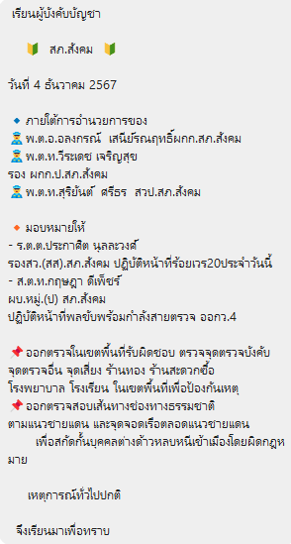

สถานีต˚ารวจภูธรสังคม

งานป้องกันปราบปราม

สถานีต˚ารวจภูธรสังคม

งานป้องกันปราบปราม
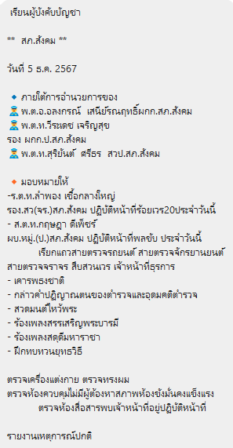

สถานีต˚ารวจภูธรสังคม

งานป้องกันปราบปราม
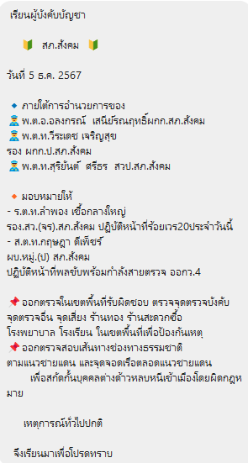

สถานีต˚ารวจภูธรสังคม

งานป้องกันปราบปราม

สถานีต˚ารวจภูธรสังคม

งานป้องกันปราบปราม
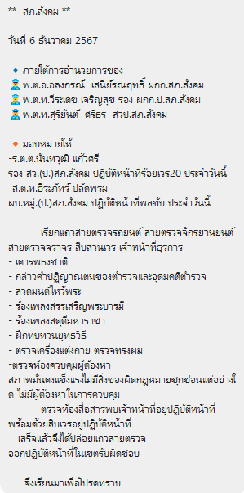

สถานีต˚ารวจภูธรสังคม

งานจราจร
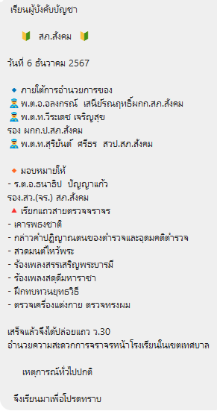
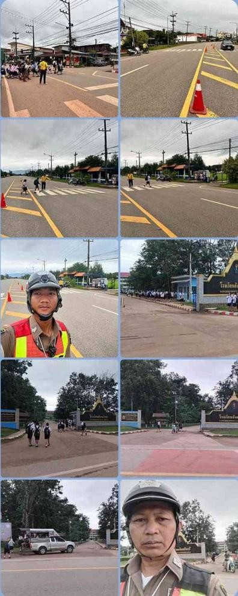

สถานีต˚ารวจภูธรสังคม

งานป้องกันปราบปราม
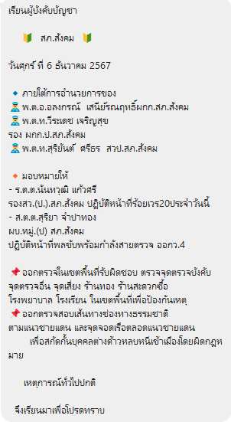
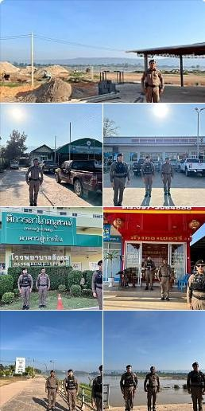

สถานีต˚ารวจภูธรสังคม

งานสืบสวน / สอบสวน
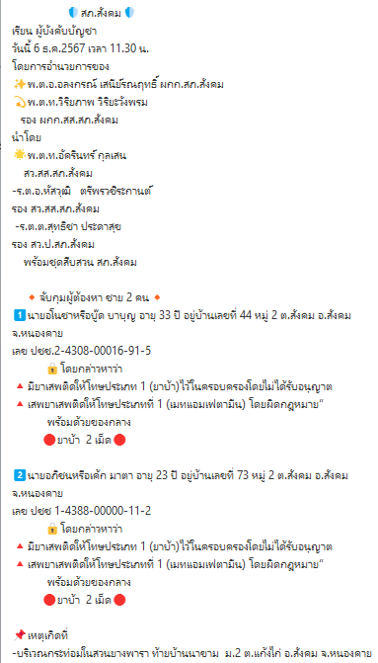
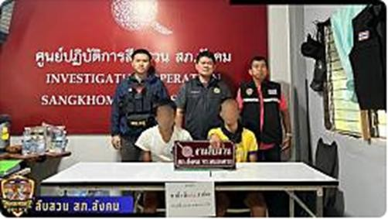

สถานีต˚ารวจภูธรสังคม

งานป้องกันปราบปราม
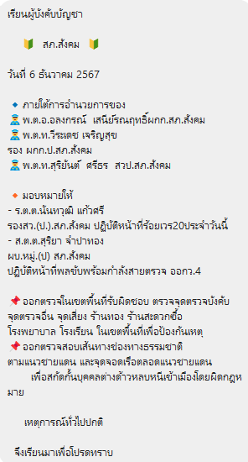

สถานีต˚ารวจภูธรสังคม

งานป้องกันปราบปราม
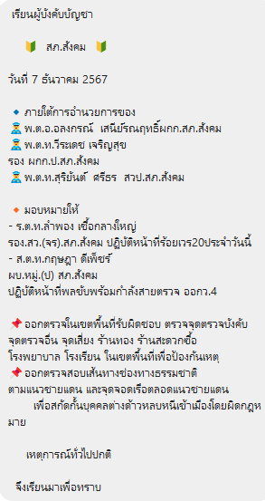

สถานีต˚ารวจภูธรสังคม

งานป้องกันปราบปราม

สถานีต˚ารวจภูธรสังคม

งานป้องกันปราบปราม
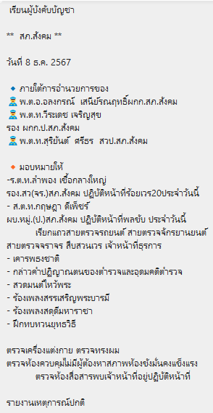

สถานีต˚ารวจภูธรสังคม

งานป้องกันปราบปราม
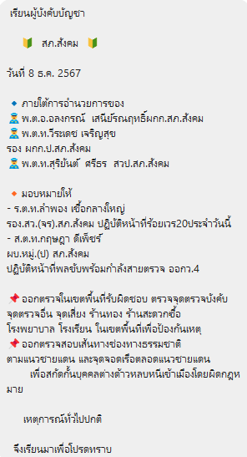

สถานีต˚ารวจภูธรสังคม

งานป้องกันปราบปราม
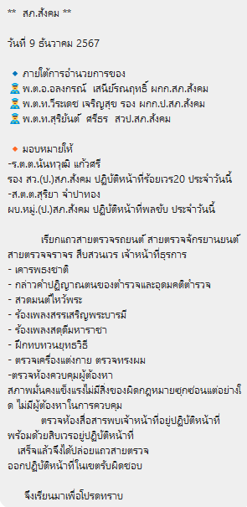

สถานีต˚ารวจภูธรสังคม

งานจราจร
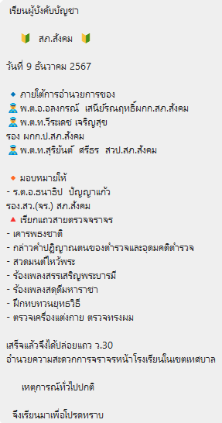

สถานีต˚ารวจภูธรสังคม

งานป้องกันปราบปราม
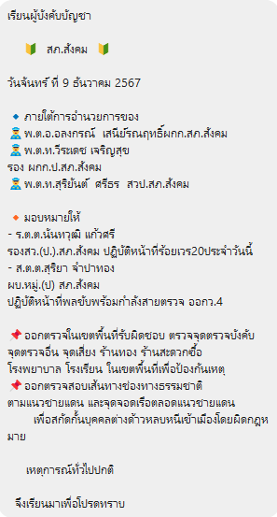
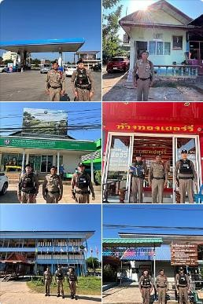

สถานีต˚ารวจภูธรสังคม

งานป้องกันปราบปราม
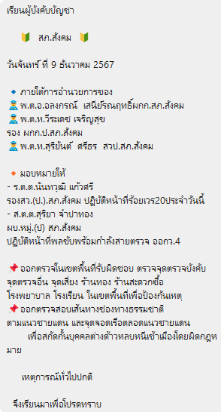

สถานีต˚ารวจภูธรสังคม

งานป้องกันปราบปราม
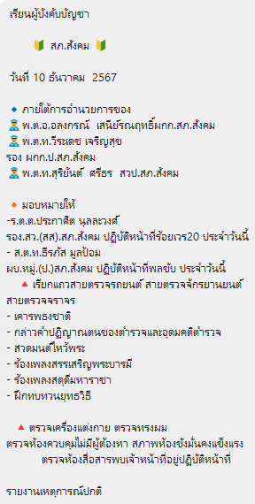

สถานีต˚ารวจภูธรสังคม

งานจราจร
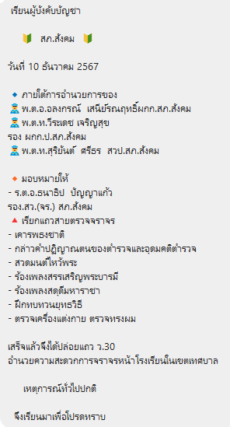

สถานีต˚ารวจภูธรสังคม

งานป้องกันปราบปราม
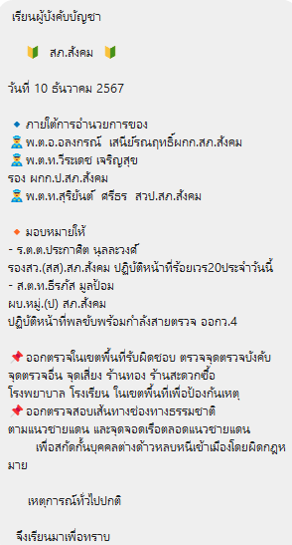

สถานีต˚ารวจภูธรสังคม

งานป้องกันปราบปราม

สถานีต˚ารวจภูธรสังคม

งานสืบสวน / สอบสวน
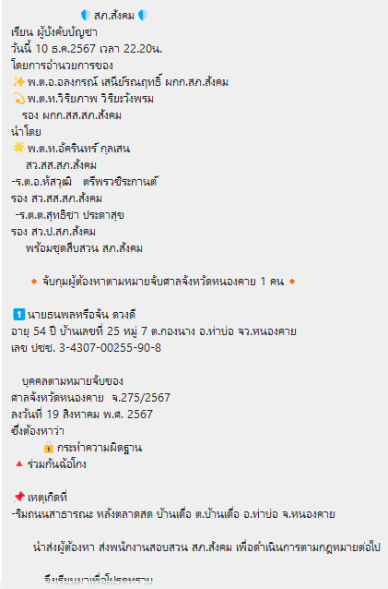
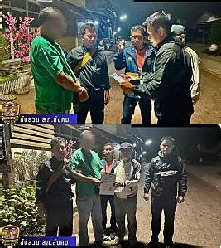

สถานีต˚ารวจภูธรสังคม

งานป้องกันปราบปราม
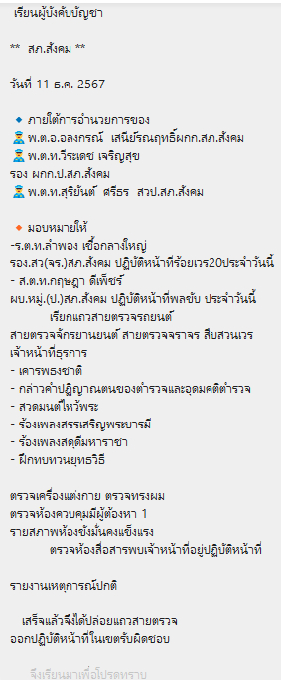

สถานีต˚ารวจภูธรสังคม

งานจราจร
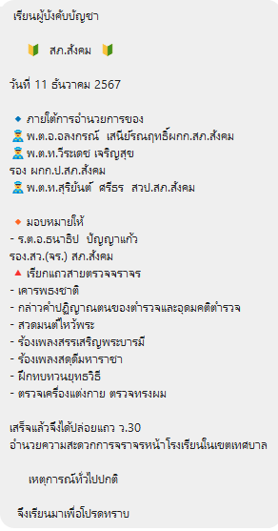
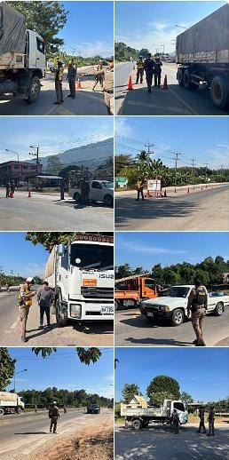

สถานีต˚ารวจภูธรสังคม

งานสืบสวน / สอบสวน
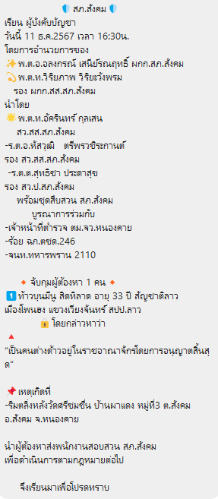

สถานีต˚ารวจภูธรสังคม

งานป้องกันปราบปราม
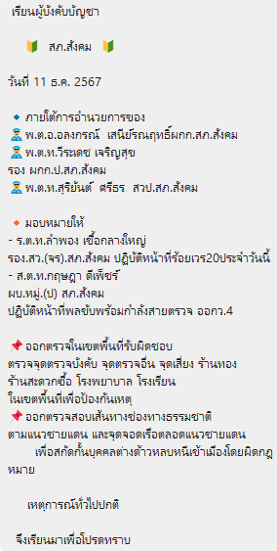

สถานีต˚ารวจภูธรสังคม

งานป้องกันปราบปราม
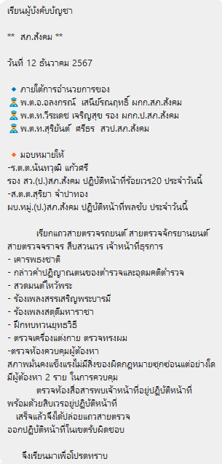
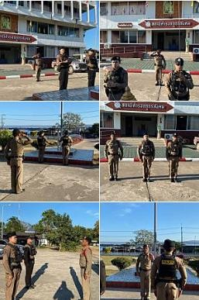

สถานีต˚ารวจภูธรสังคม

งานจราจร
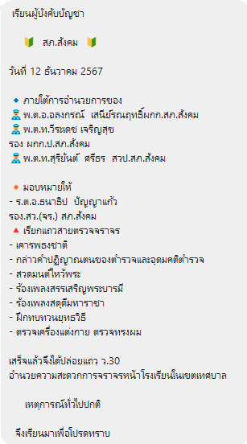

สถานีต˚ารวจภูธรสังคม

งานป้องกันปราบปราม
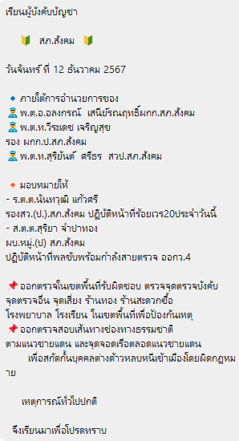

สถานีต˚ารวจภูธรสังคม

งานสืบสวน / สอบสวน
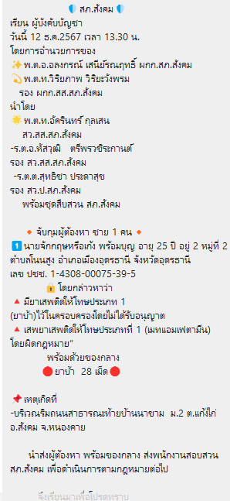
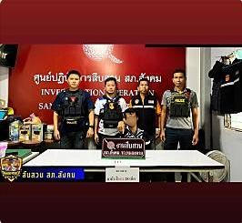

สถานีต˚ารวจภูธรสังคม

งานป้องกันปราบปราม
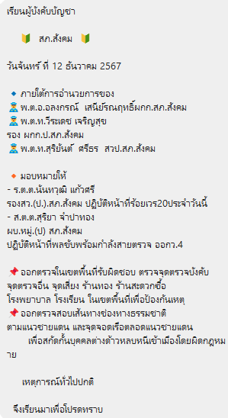

สถานีต˚ารวจภูธรสังคม

งานป้องกันปราบปราม
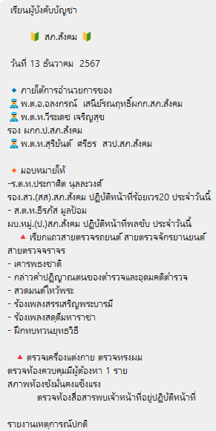
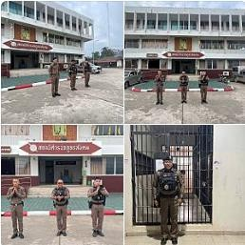

สถานีต˚ารวจภูธรสังคม

งานจราจร
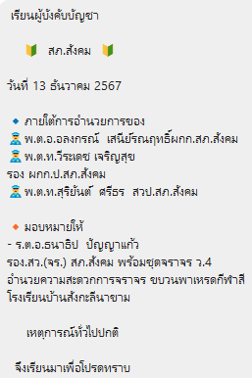
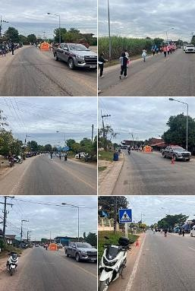

สถานีต˚ารวจภูธรสังคม

งานป้องกันปราบปราม
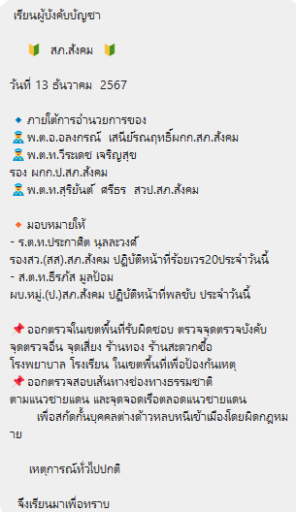
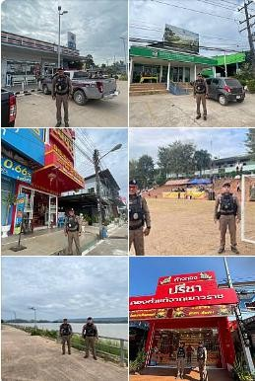

สถานีต˚ารวจภูธรสังคม

งานป้องกันปราบปราม
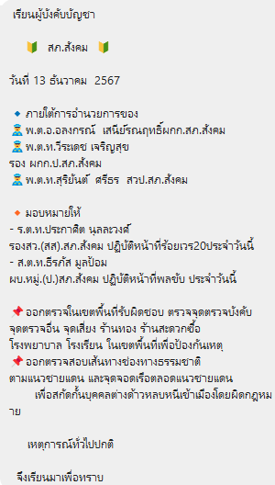

สถานีต˚ารวจภูธรสังคม

งานป้องกันปราบปราม
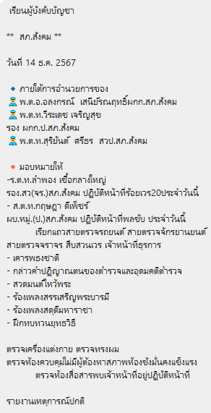

สถานีต˚ารวจภูธรสังคม

งานป้องกันปราบปราม
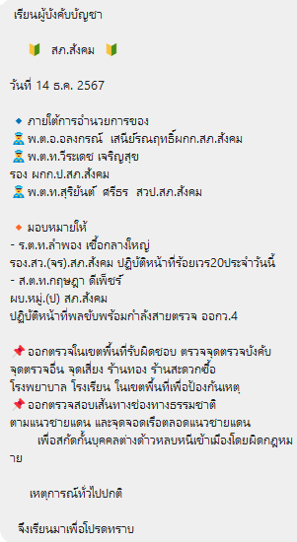

สถานีต˚ารวจภูธรสังคม

งานป้องกันปราบปราม

สถานีต˚ารวจภูธรสังคม

งานป้องกันปราบปราม
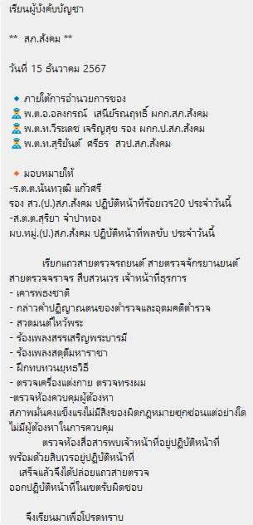

สถานีต˚ารวจภูธรสังคม

งานป้องกันปราบปราม
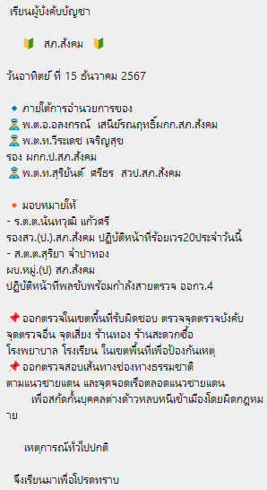

สถานีต˚ารวจภูธรสังคม

งานป้องกันปราบปราม

สถานีต˚ารวจภูธรสังคม

งานป้องกันปราบปราม
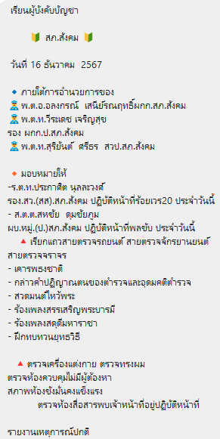

สถานีต˚ารวจภูธรสังคม

งานจราจร
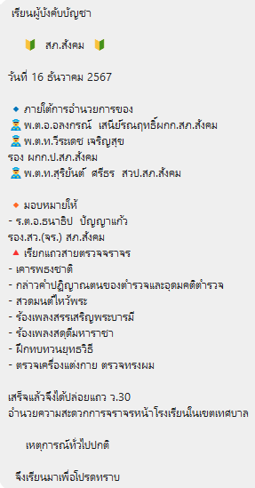

สถานีต˚ารวจภูธรสังคม

งานป้องกันปราบปราม
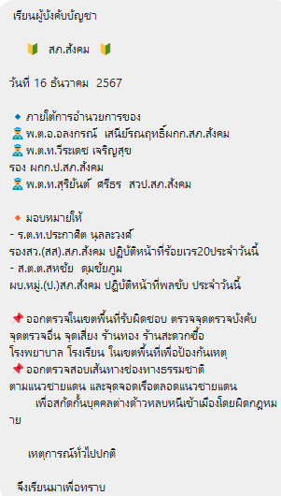

สถานีต˚ารวจภูธรสังคม

งานป้องกันปราบปราม

สถานีต˚ารวจภูธรสังคม

งานป้องกันปราบปราม
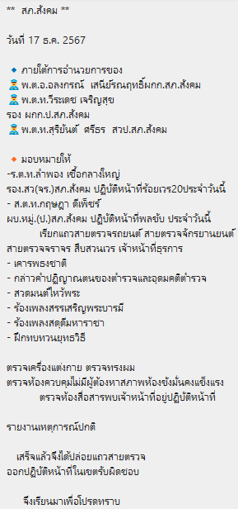

สถานีต˚ารวจภูธรสังคม

งานจราจร
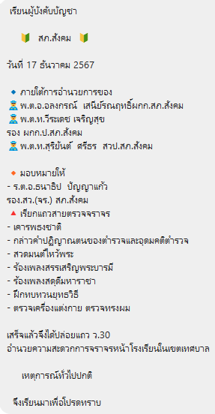

สถานีต˚ารวจภูธรสังคม

งานป้องกันปราบปราม
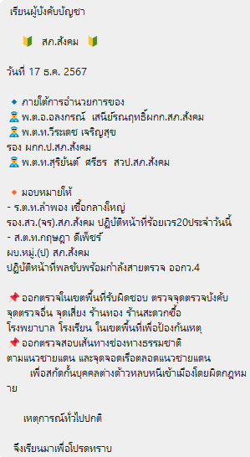

สถานีต˚ารวจภูธรสังคม

งานสืบสวน / สอบสวน
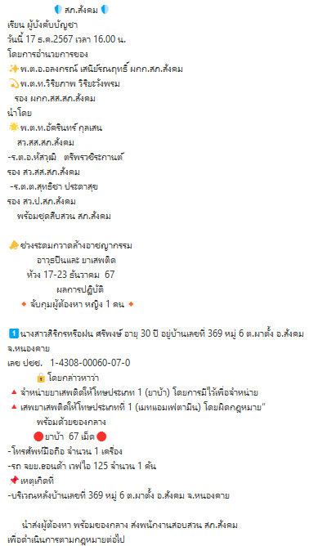

สถานีต˚ารวจภูธรสังคม

งานป้องกันปราบปราม
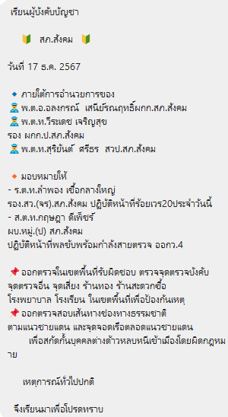

สถานีต˚ารวจภูธรสังคม

งานป้องกันปราบปราม
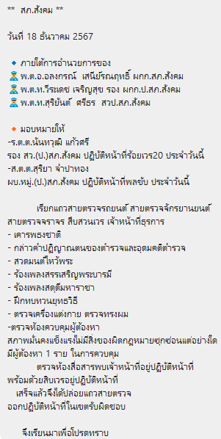

สถานีต˚ารวจภูธรสังคม

งานจราจร
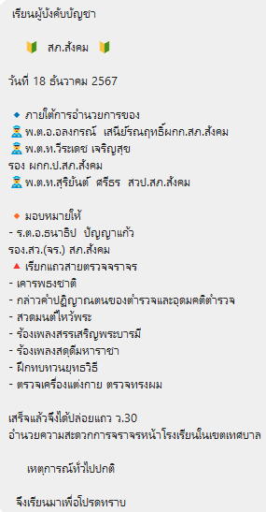
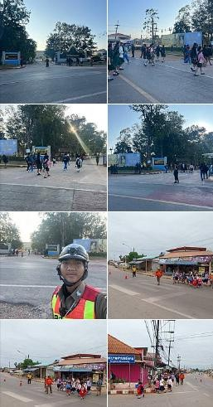

สถานีต˚ารวจภูธรสังคม

งานป้องกันปราบปราม
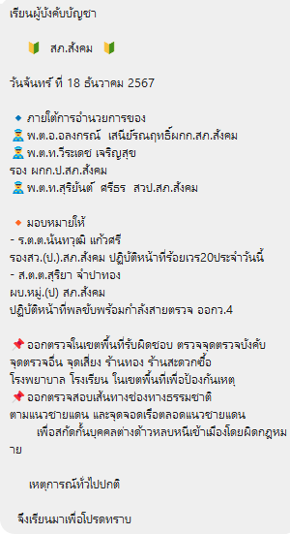
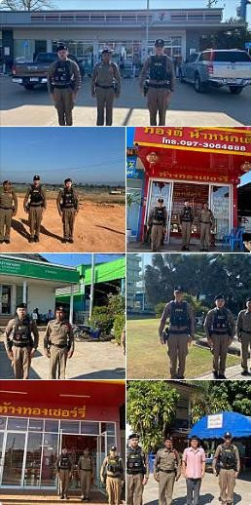

สถานีต˚ารวจภูธรสังคม

งานครูต˚ารวจแดร์ / อ˚านวยการ
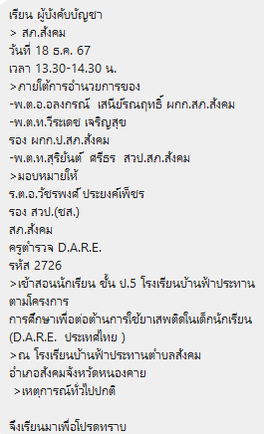
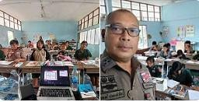

สถานีต˚ารวจภูธรสังคม

งานสืบสวน / สอบสวน
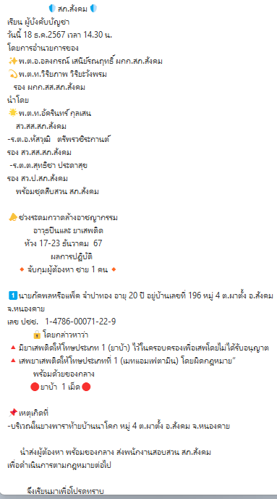
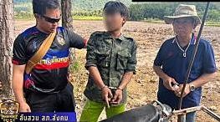

สถานีต˚ารวจภูธรสังคม

งานป้องกันปราบปราม
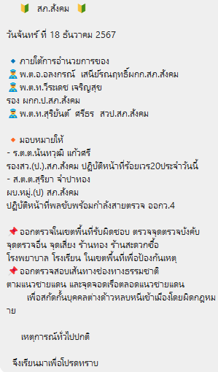

สถานีต˚ารวจภูธรสังคม

งานป้องกันปราบปราม
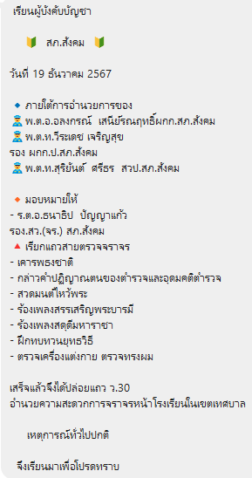
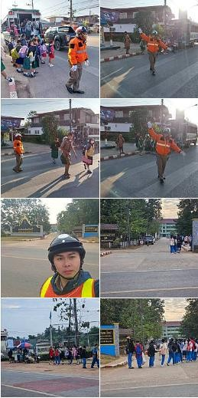

สถานีต˚ารวจภูธรสังคม

งานป้องกันปราบปราม
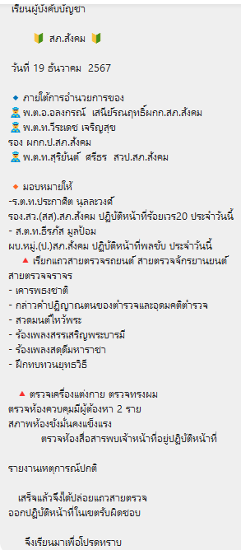
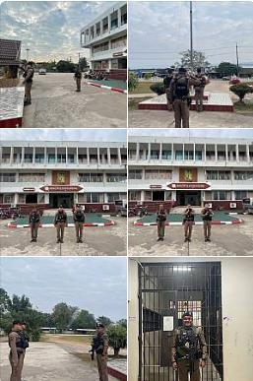

สถานีต˚ารวจภูธรสังคม

งานป้องกันปราบปราม
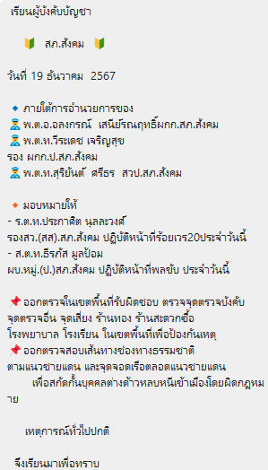

สถานีต˚ารวจภูธรสังคม

งานป้องกันปราบปราม
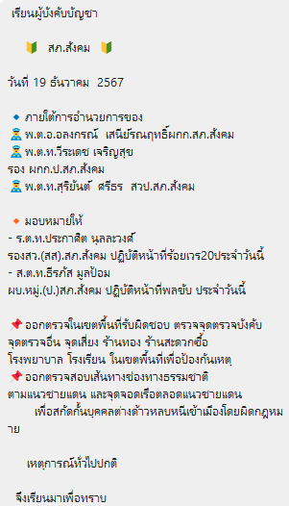

สถานีต˚ารวจภูธรสังคม

งานป้องกันปราบปราบ
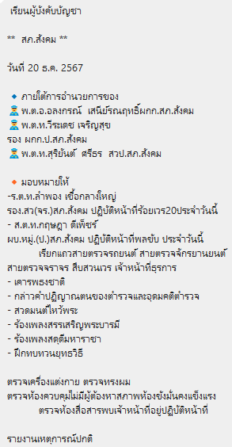

สถานีต˚ารวจภูธรสังคม

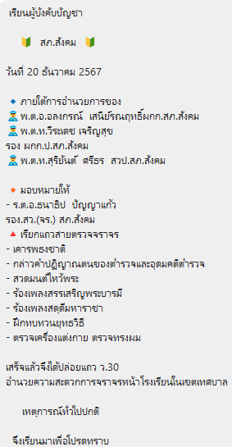

สถานีต˚ารวจภูธรสังคม

งานป้องกันปราบปราม
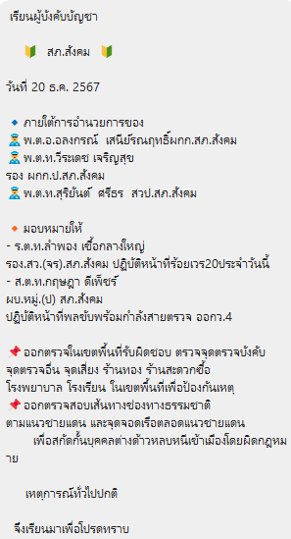
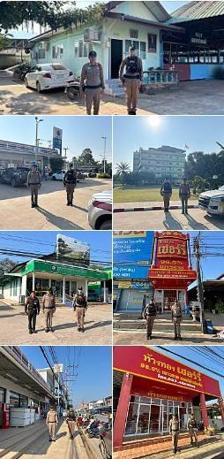


สถานีต˚ารวจภูธรสังคม

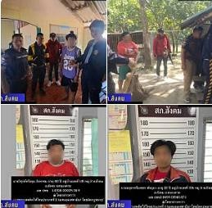
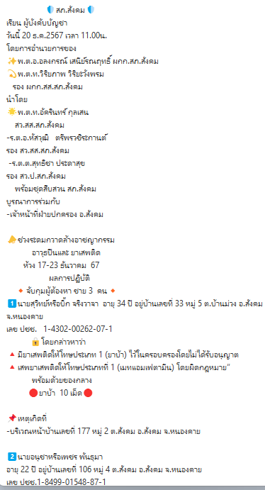
งานสืบสวน / สอบสวน

สถานีต˚ารวจภูธรสังคม

งานป้องกันปราบปราม
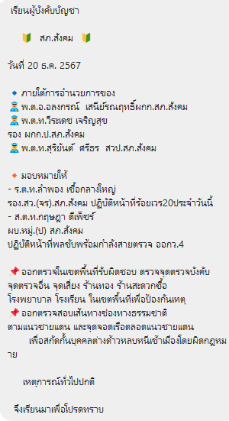

สถานีต˚ารวจภูธรสังคม

งานป้องกันปราบปราม
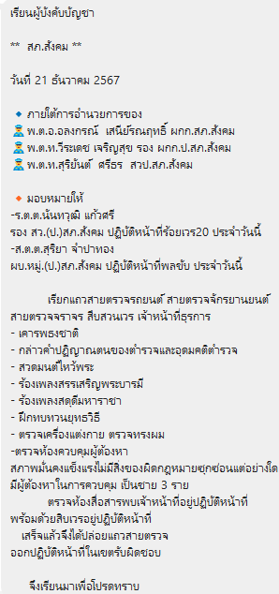

สถานีต˚ารวจภูธรสังคม

งานป้องกันปราบปราม
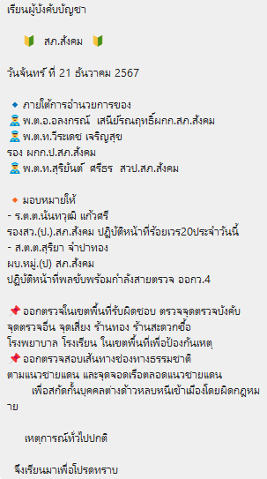

สถานีต˚ารวจภูธรสังคม

งานป้องกันปราบปราม

สถานีต˚ารวจภูธรสังคม

งานป้องกันปราบปราม
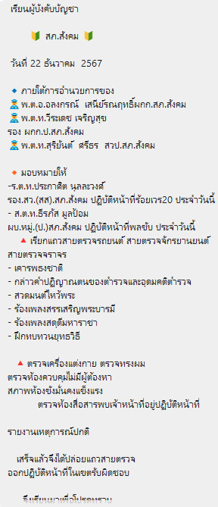

สถานีต˚ารวจภูธรสังคม

งานป้องกันปราบปราม
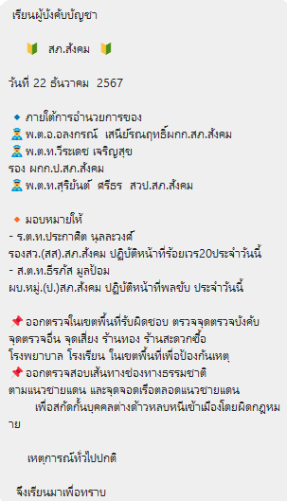

สถานีต˚ารวจภูธรสังคม

งานป้องกันปราบปราม

สถานีต˚ารวจภูธรสังคม

งานป้องกันปราบปราม
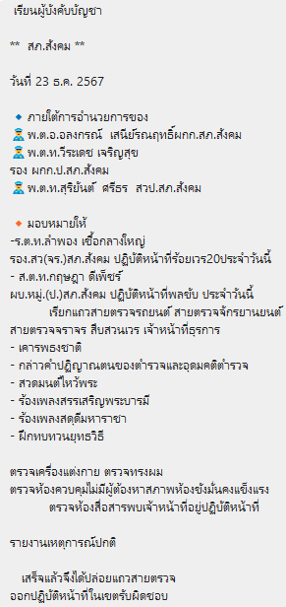

สถานีต˚ารวจภูธรสังคม

งานจราจร
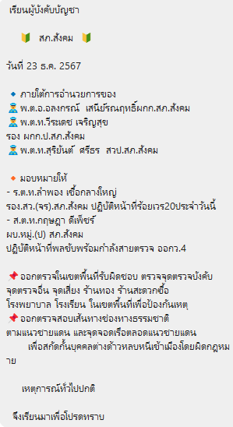

สถานีต˚ารวจภูธรสังคม

งานสืบสวน / สอบสวน
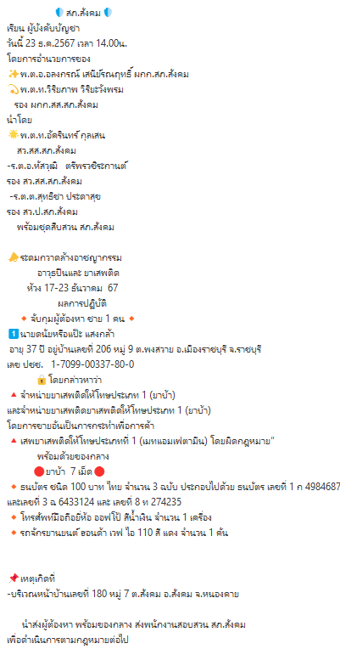

สถานีต˚ารวจภูธรสังคม

งานป้องกันปราบปราม
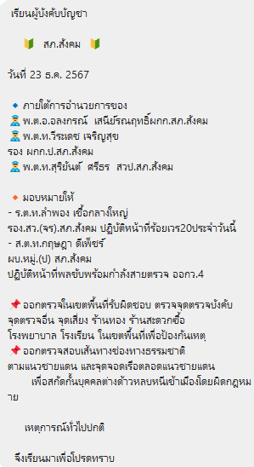

สถานีต˚ารวจภูธรสังคม

งานป้องกันปราบปราม
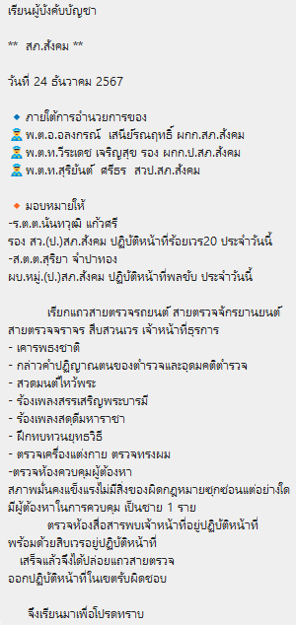

สถานีต˚ารวจภูธรสังคม

งานจราจร
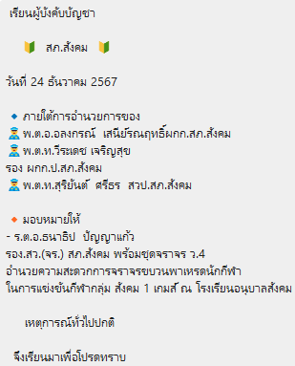
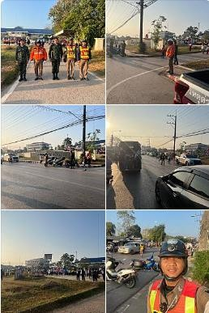

สถานีต˚ารวจภูธรสังคม

งานป้องกันปราบปราม
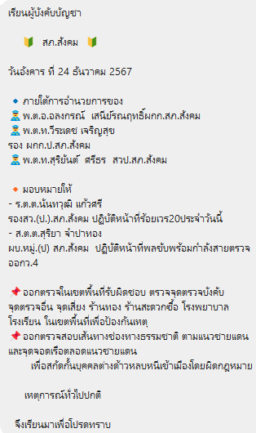
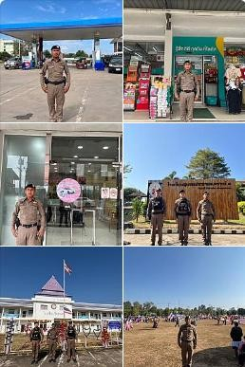

สถานีต˚ารวจภูธรสังคม

งานป้องกันปราบปราม
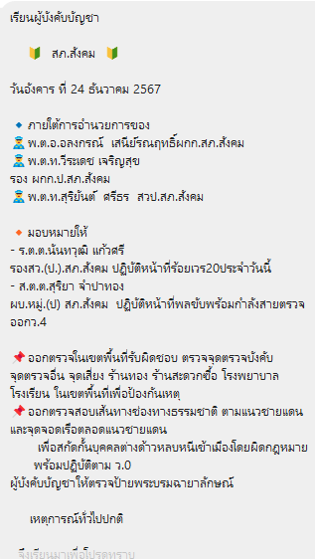

สถานีต˚ารวจภูธรสังคม

งานป้องกันปราบปราม
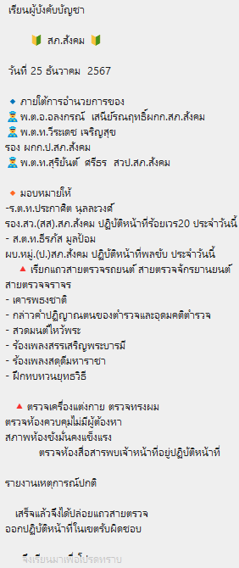

สถานีต˚ารวจภูธรสังคม

งานป้องกันปราบปราม
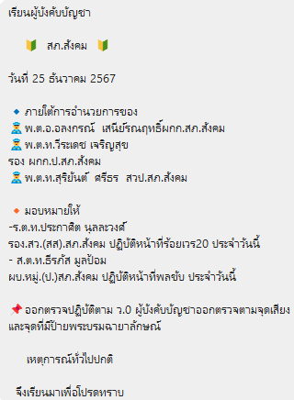
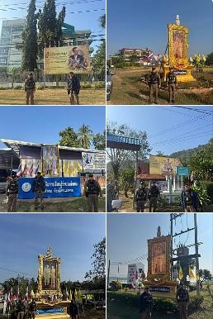

สถานีต˚ารวจภูธรสังคม

งานจราจร
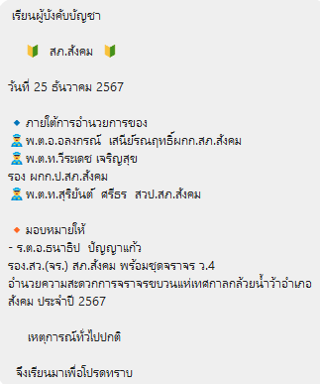
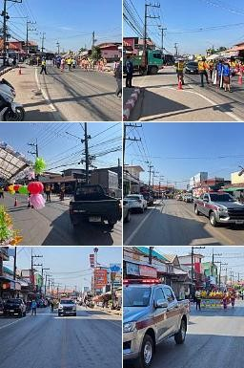

สถานีต˚ารวจภูธรสังคม

งานป้องกันปราบปราม
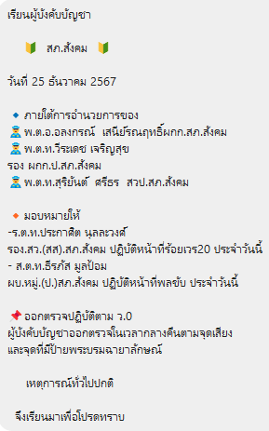

สถานีต˚ารวจภูธรสังคม

งานป้องกันปราบปราม
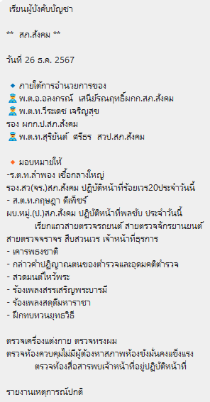

สถานีต˚ารวจภูธรสังคม

งานสืบสวน / สอบสวน
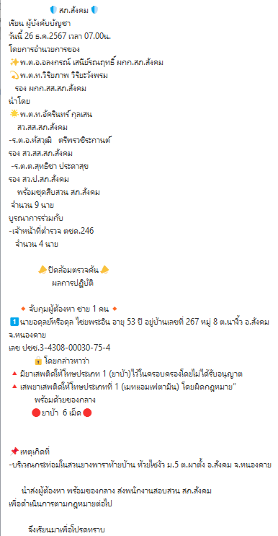

สถานีต˚ารวจภูธรสังคม

งานป้องกันปราบปราม
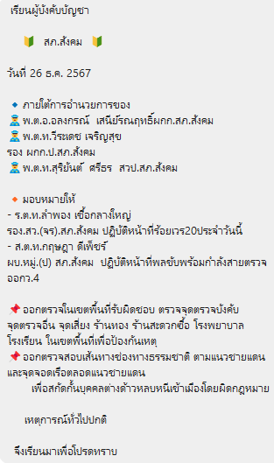

สถานีต˚ารวจภูธรสังคม

งานป้องกันปราบปราม
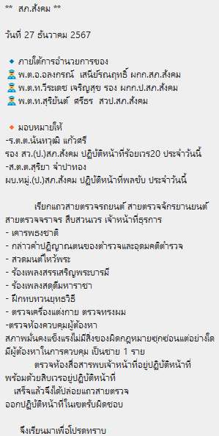

สถานีต˚ารวจภูธรสังคม

งานจราจร
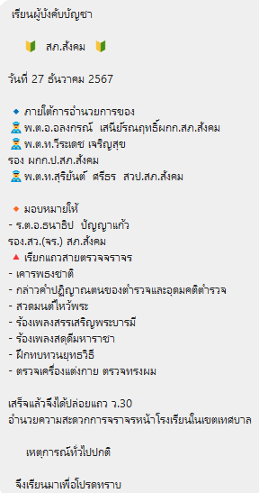

สถานีต˚ารวจภูธรสังคม

งานป้องกันปราบปราม
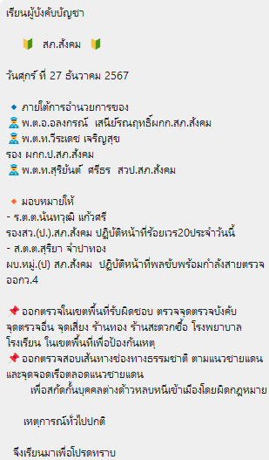

สถานีต˚ารวจภูธรสังคม

งานป้องกันปราบปราม

สถานีต˚ารวจภูธรสังคม

งานป้องกันปราบปราม
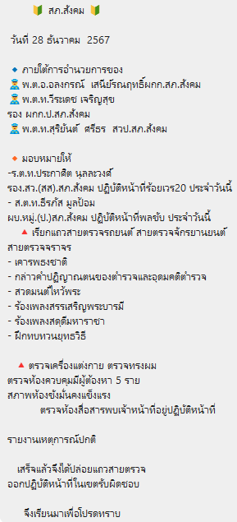

สถานีต˚ารวจภูธรสังคม

งานป้องกันปราบปราม
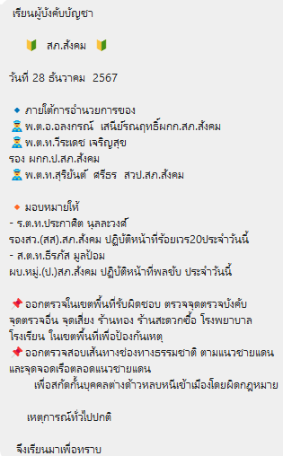

สถานีต˚ารวจภูธรสังคม

งานป้องกันปราบปราม

สถานีต˚ารวจภูธรสังคม

งานป้องกันปราบปราม
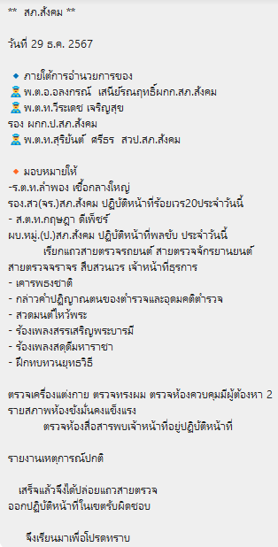

สถานีต˚ารวจภูธรสังคม

งานป้องกันปราบปราม
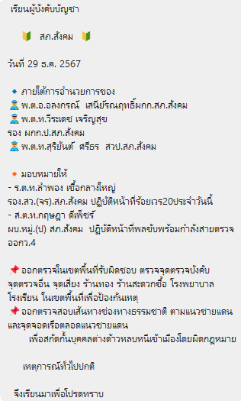

สถานีต˚ารวจภูธรสังคม

งานป้องกันปราบปราม

สถานีต˚ารวจภูธรสังคม

งานป้องกันปราบปราม
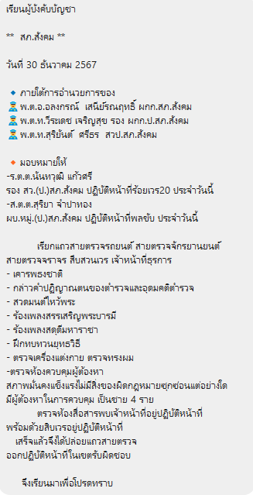

สถานีต˚ารวจภูธรสังคม

งานป้องกันปราบปราม
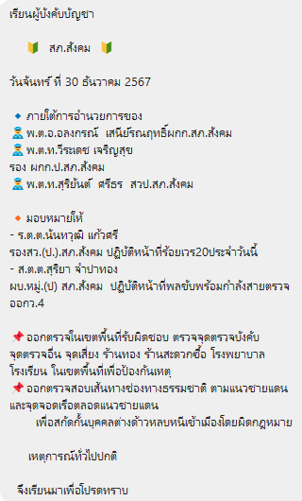

สถานีต˚ารวจภูธรสังคม

งานป้องกันปราบปราม

สถานีต˚ารวจภูธรสังคม

งานป้องกันปราบปราม
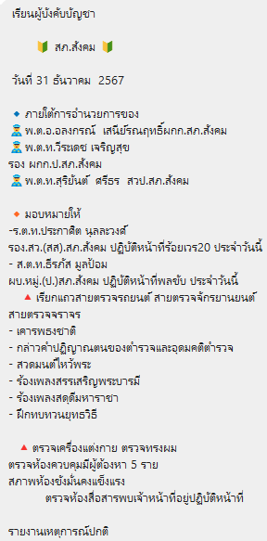

สถานีต˚ารวจภูธรสังคม

งานป้องกันปราบปราม
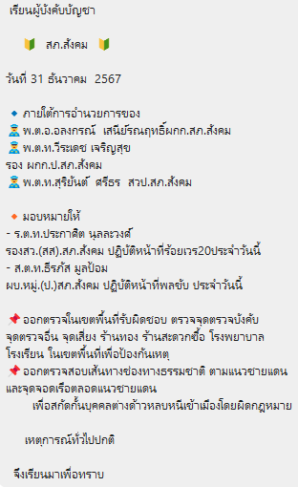

สถานีต˚ารวจภูธรสังคม

งานป้องกันปราบปราม

